Краткая информация о проекте
ИРН и наименование проекта: | AP08856925 «Неолит Северо-Восточного Казахстана»
Сроки реализации: | 01.10.2020-31.12.2022
Актуальность: | Проект направлен на изучение памятников эпохи неолита Северо-Восточного Казахстана, и является новым этапом формирования источниковой базы отдельно взятой части обширного степного региона. Полученный материал станет основой, для дальнейшего проведения поэтапного изучения отдельных периодов эпохи неолита всего Северного и Восточного Казахстана.
Цель: | Определение на основе характеристики материальной культуры хронологических этапов и взаимодействия между различными культурными группами существовавшими в северо-восточных регионах Казахстана, их места среди синхронных образований Северной Евразии в эпоху неолита (VI – начало IV тыс. до н.э.) при помощи новых археологических материалов. Основные исследования проходят на территории Прииртышья в пределах Павлодарской области и прилегающих к ней с юго-востока районов Восточно-Казахстанской области (Бескарагайский район и территория, подчиненная акимату г. Семей).
Ожидаемые и достигнутые результаты: | 1. Сбор всей имеющейся информации о памятниках и случайных находках эпохи неолита изучаемого региона, а также выявление новых базовых археологических объектов. Формирование хорошо документированного комплекса источников.  2. Характеристика материальной культуры эпохи неолита региона (определение керамических традиций, характеристика каменной индустрии, искусства, хозяйства).  3. Определение культурной принадлежности и хронологии археологических памятников эпохи неолита, наличие родства или его отсутствие. Определение ареалов распространения выявленных культурных образований региона.  4. Рассмотрение вопросов генезиса, взаимосвязей древнего населения на обозначенной территории, выявление в данных процессах роли миграций, ассимиляций, культурных инноваций и традиций.  Достигнутые результаты  1) дополнена вся доступная на данный момент информация о памятниках неолита северо-восточных районов Центрального Казахстана;  2) открыты новые памятники, проведены полевые исследования, в результате которых получен материал для естественнонаучных исследований;  3) результаты исследований частично представлены научному сообществу.  1. Варфоломеев В.В., Мерц В.К., Мерц И.В. Шокпартас – новый энеолитический памятник Центральной Сарыарки // ВЕСТНИК Евразийского национального университета имени Л.Н. Гумилева. Серия Исторические науки. Философия. Религиоведение. № 1(134). 2021. С.36-48.  2. Мерц В.К. К вопросу о культурно-исторических процессах в неолите Северо-Восточного Казахстана и сопредельных регионов // Археология Северной и Центральной Азии: новые открытия и результаты междисциплинарных исследований: сб. ст., посвященный 75-летию Ю.Ф. Кирюшина. Барнаул :Изд-воАлт. Ун-та, 2021. С. 102-112.  3. Pablo Librado, … Merts V., Merts I., … , Ludovic OrlandoThe origins and spread of domestic horses from the Western Eurasian steppes // Nature. 20 October 2021. https://doi.org/10.1038/s41586-021-04018-9  4. Мерц В.К. О комплексах предботайского типа Северного Казахстана // ВЕСТНИК Евразийского национального университета имени Л.Н. Гумилева. Серия Исторические науки. Философия. Религиоведение (в печ.)  5. Мерц И.В., Рогожинский А.Е., Мерц В.К. Кенжебай – новое разновременное поселение в горном массиве Бугулы // ВЕСТНИК Евразийского национального университета имени Л.Н. Гумилева. Серия Исторические науки. Философия. Религиоведение (в печ.).  6. Мерц В.К., Усманова Э.Р. «Паттерн «пространство живых для мертвых»: от энеолита до номадов (по материалам поселений Восточной Сарыарки и Прииртышья)» // «Space not only for the living: Human remains at BronzeAge set-tlements in Eurasia» (в печ).  7. Мерц В.К. Некоторые итоги изучения археологических памятников Бескарагайского района и перспективы дальнейших исследований Северо-Западной части ВКО // Актуальные проблемы исторического краеведения: современные подходы и взгляды. Материалы республиканской научно-практической конференции «II Касымбаевские чтения» посвященные 30-летию независимости Республики Казахстан (в печ).
Состав научно-исследовательской группы
(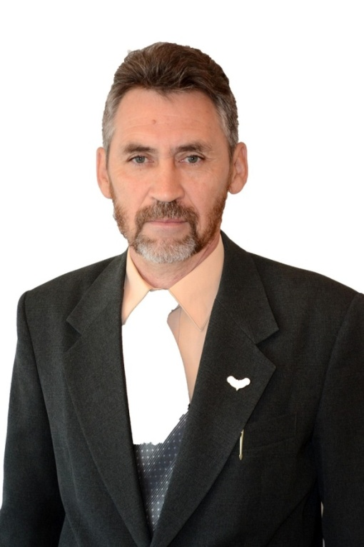 | Мерц Виктор Карлович
 | Научный руководитель проекта
 | Дата рождения: 30.11.1962
 | к.и.н., профессор
 | директор Центра археологических исследований им. Маргулана, НАО «Торайгыров университет»
 | Область научных интересов: каменный век и первобытная археология в целом, проблемы антропогенеза и культурогенеза, происхождение искусства.
ResearcherID *O-1119-2019
https://publons.com/researcher/2921917/viktor-k-merts/
ScopusAuthorID*57200799329
https://www.scopus.com/authid/detail.uri?authorId=57200799329
ORCID*0000-0003-3163-1609
https://orcid.org/0000-0003-3163-1609
Основные научные достижения: На протяжении более тридцати лет проводит самостоятельные археологические исследования по темам, связанным с идеями проекта, автор и соавтор свыше 100 работ по археологии Казахстана. Один из авторов и составителей «Свода памятников Павлодарской области»куда вошли сведения более чем о 600 памятниках археологии различных периодов. Результаты научной деятельности отражены в ряде публикаций. Индекс хирша 5. Является крупнейшим отечественным специалистом в области археологии каменного и переходного от каменного к бронзовому веку периоду.
Статьи в издании входящий в перечень Skopus:
1) Gaunitz Ch., … V. Merz, Merz I., …Orlando L. Ancient genomes revisit the an cestry of domestic and Przewalski’shorses // Science. Vol. 360. Issue 6384. PP. 111-114. http://science.sciencemag.org/content/early/2018/02/21/science.aao3297
2) de Barros Damgaard P., … Merz V., Merz I. …, Durbin R. The first horse herders and the impact of early Bronze Age steppe expansions into Asia // Science. Vol. 360. Issue 6396.http://science.sciencemag.org/content/early/2018/05/08/science.aar7711
3) de Barros Damgaard P., ... Mertz I. V., Mertz V. K., ...Willerslev E.137 ancient human genomes from across the Eurasian steppes // Nature (2018) https://doi.org/10.1038/s41586-018-0094-2
4) MűhlemannB.,…Merz V.,…WillerslevE.Ancient hepatitis B viruses from the Bronze Age to the Medieval period // Nature (2018) https://doi.org/10.1038/s41586-018-0097-z
5) Pablo Librado, … Merts V., Merts I., … , Ludovic OrlandoThe origins and spread of domestic horses from the Western Eurasian steppes // Nature. 20 October 2021. https://doi.org/10.1038/s41586-021-04018-9
Монографии:
1) Мерц В. К. Краткая история развития материальной культуры Павлодарского Прииртышья: иллюстрированное научно-популярное издание. Павлодар, 2019. 142 с.
 | Мерц Илья Викторович
 | Научный сотрудник
 | Дата рождения: 22.11.1987
 | к.и.н.
 | Научный сотрудник Центра археологических исследований им. Маргулана, НАО «Торайгыров университет»
 | Область научных интересов археология бронзового века Северной Евразии, в частности проблемы культурогенеза, гончарства, становления металлургии и горного дела в эпоху бронзы.
 | ResearcherID * W-2579-2017 https://publons.com/researcher/1993644/ilja-ivm-merts/
 | ScopusAuthorID* 56866320100 https://www.scopus.com/authid/detail.uri?authorId=56866320100
 | ORCID* 0000-0001-9066-9629 https://orcid.org/0000-0001-9066-9629
Автор 30 научных работ опубликованных в научных изданиях Казахстана и России. Участник ряда научно-исследовательских проектов РГНФ и Министерства науки образования РК, а также комплексных археологических экспедиций в Казахстане, Монголии и России.
Статьи в издании входящий в перечень Skopus:
1) Gaunitz Ch., … V. Merz, Merz I., …Orlando L. Ancient genomes revisit the an cestry of domestic and Przewalski’shorses // Science. Vol. 360. Issue 6384. PP. 111-114. http://science.sciencemag.org/content/early/2018/02/21/science.aao3297
2) de Barros Damgaard P., … Merz V., Merz I. …, Durbin R. The first horse herders and the impact of early Bronze Age steppe expansions into Asia // Science. Vol. 360. Issue 6396.http://science.sciencemag.org/content/early/2018/05/08/science.aar7711
3) de Barros Damgaard P., ... Mertz I. V., Mertz V. K., ...Willerslev E.137 ancient human genomes from across the Eurasian steppes // Nature (2018) https://doi.org/10.1038/s41586-018-0094-2
4) Librado, P., Khan, N., Fages, A., ...Outram, A., Orlando, L. The origins and spread of domestic horses from the Western Eurasian steppes
Nature, 2021, 598(7882), стр. 634–640
99-й процентиль https://www.scopus.com/sourceid/21206#tabs=1
Статьи в изданиях входящих в перечень ККСОН РК:
1) Омаров Г.К., Бесетаев Б.Б., Мерц И.В., Сагындыкова С.Т. Краткое сообщение о результатах археологической разведки на территории Курчумского района в 2018 году // Вестник КазНУ им. Аль-Фараби. Серия историческая. № 4 (91). 2018.С. 201-213.
2) Мерц И.В. Древнейший колесный транспорт Восточного Казахстана. //Электронный научный журнал «edu.e-history.kz»
http://edu.e-history.kz/kz/publications/view/1029.
3) Мерц И.В., Антонов М.А. Грот Енбек с наскальными росписями в окрестностях г. Талдыкоргана // Отантарихи, № 2 (86), 2019. С. 200-214.
4) Варфоломеев В.В., Мерц В.К., Мерц И.В. Шокпартас – новый энеолитический памятник Центральной Сарыарки // ВЕСТНИК Евразийского национального университета имени Л.Н. Гумилева. Серия Исторические науки. Философия. Религиоведение. № 1(134). 2021. С.36-48.; DOI: https://doi.org/10.32523/2616-7255-2021-134-1-36-48
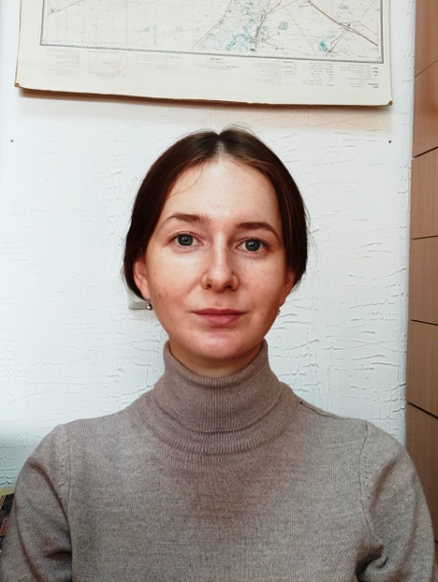 | Лялина (Демидкова) Елена Даниловна
 | Научный сотрудник
 | Дата рождения: 03.05.1996
 | магистр археологии и этнологии
 | Младший научный сотрудник Центра археологических исследований им. Маргулана, НАО «Торайгыров университет»
 | Область научных интересов: археология
Более 10 научных публикаций, в том числе наиболее значимых:
1) Сравнительный анализ каменной индустрии поселения Костомар и стоянки Черноозерье VIа // Материалы Российской (с международным участием) археолого-этнографической конференции студентов, магистрантов, аспирантов и молодых ученых (РАЭСК-58), Омск, 2018 г.
2) Об уточнении местонахождения некоторых памятников археологии Павлодарского Прииртышья // Тарих ғылымдарының докторы, профессор Кадысова Роза Жұмабайқызын еске алуға арналған «Тарих ғылымы «Рухани жаңғыру» мәнінде» атты Республикалық ғылыми-тәжірибелік конференциясының материалдары / ПГУ имени С. Торайгырова. – Павлодар, 2018. – Т. 2. – С. 271-274.
3) Археологические исследования в горах Калмаккырган (Майский район Павлодарской области)/ Мерц В.К, Мерц И.В. // Маргулановские чтения – 2020: материалы международной научно-практической конференции «Великая Степь в свете археологических и междисциплинарных исследований» (г. Алматы, 17–18 сентября 2020 г.). Алматы: Институт археологии им. А.Х. Маргулана, 2020. Т. 2. С. 483-497.

 | Волкова Надежда Валерьевна
 | Младший научный сотрудник
 | Дата рождения: 08.01.1970
 | магистр педагогических наук по специальности педагогика и психология
 | Научный сотрудник Центра археологических исследований им. Маргулана, НАО «Торайгыров университет»
 | Область научных интересов дизайн, искусство, фотография, керамика, археологический рисунок
 | Член Евразийского союза дизайнеров и союза дизайнеров Прииртышья.

